**Тест Кейс для документа «Планы переработки» подсистема «Переработка»**

***Сценарий №1***

**Цель теста:** создать документ «**Планы переработки**»  
**Этапы тестирования:**

1. Открыть раздел **Переработка**
2. Выбрать «**Планы переработки**»

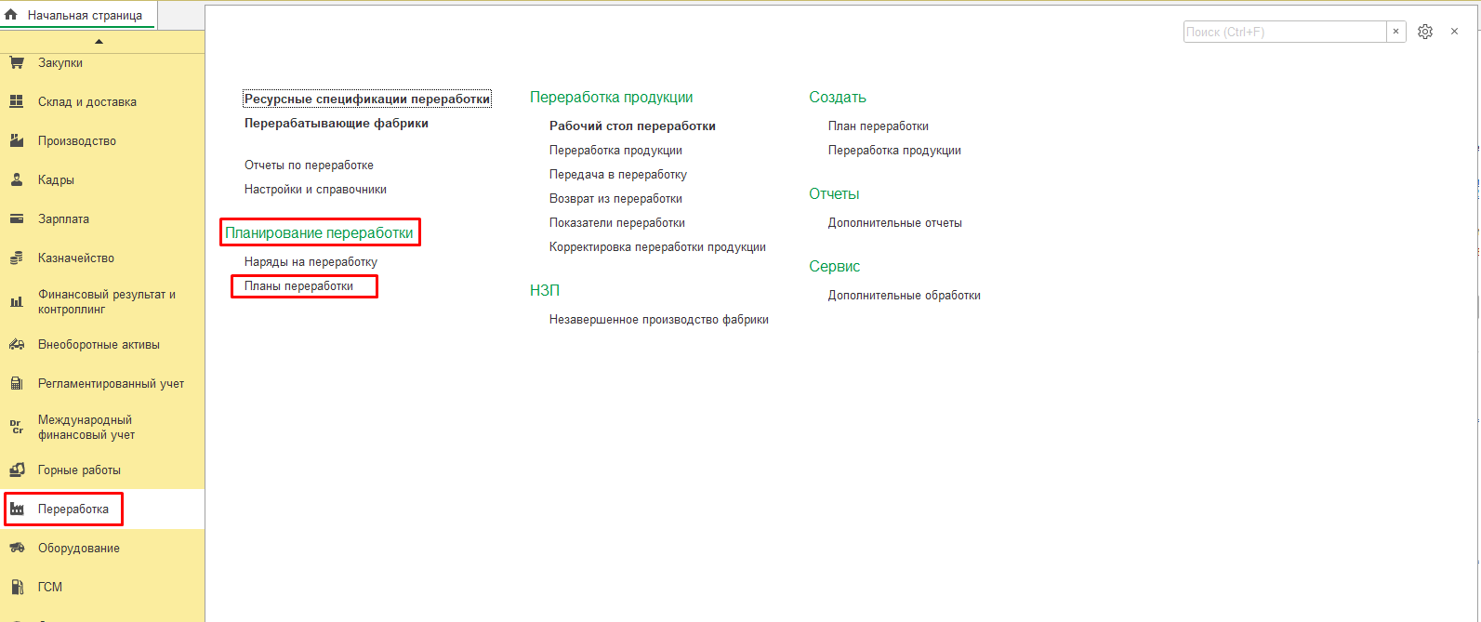

1. Нажать кнопку *Создать*
2. Во вкладке **Основное** выбрать **Вид плана** «Годовой план переработки по месяцам»
3. Во вкладке **Основное** выбрать **Сценарий** «Основной годовой»
4. Во вкладке **Основное** выбрать **Период с:** «01.01.2022» **по** «31.12.2022»
5. Во вкладке **Основное** выбрать **Ответственный** «Федоров Виктор Петрович»

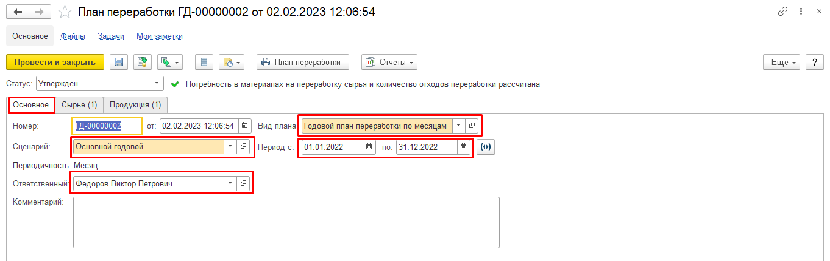

1. Во вкладке **Сырье** нажать кнопку *Добавить*
2. Во вкладке **Сырье** выбрать **Номенклатура** «Шихта руды»
3. Во вкладке **Сырье** выбрать **Фабрика** «ЗИФ №1»
4. Во вкладке **Сырье** выбрать **Оборудование** «1.Секция рудоподготовки»
5. Во вкладке **Сырье** выбрать **Вид переработки** «1.Дробление руды»
6. Во вкладке **Сырье** ввести **1 месяц/Количество** «75 000,000»
7. Во вкладке **Сырье** ввести **2 месяц/Количество** «71 000,000»
8. Во вкладке **Сырье** ввести **3 месяц/Количество** «72 000,000»
9. Во вкладке **Сырье** ввести **4 месяц/Количество** «78 000,000»
10. Во вкладке **Сырье** ввести **5 месяц/Количество** «80 000,000»
11. Во вкладке **Сырье** ввести **6 месяц/Количество** «81 000,000»
12. Во вкладке **Сырье** ввести **7 месяц/Количество** «65 000,000»
13. Во вкладке **Сырье** ввести **8 месяц/Количество** «73 000,000»
14. Во вкладке **Сырье** ввести **9 месяц/Количество** «79 500,000»
15. Во вкладке **Сырье** ввести **10 месяц/Количество** «71 800,000»
16. Во вкладке **Сырье** ввести **11 месяц/Количество** «73 600,000»
17. Во вкладке **Сырье** ввести **12 месяц/Количество** «72 000,000»

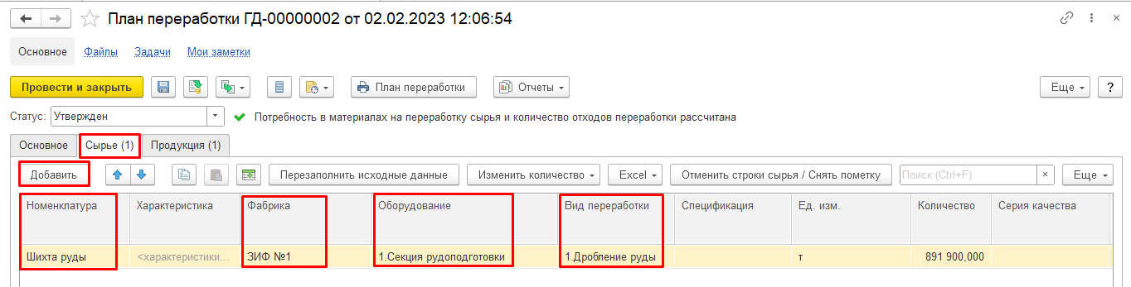

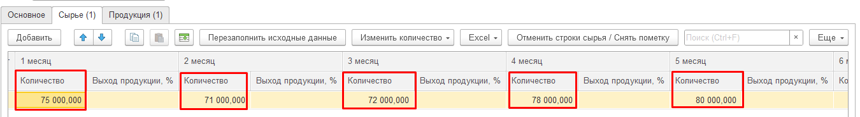



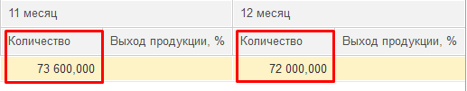

1. Во вкладке **Сырье**, при выбранной ячейке **1 месяц/Количество,** в нижней части поля ввести **Au, г/т** «2,400»
2. Во вкладке **Сырье**, при выбранной ячейке **2 месяц/Количество,** в нижней части поля ввести **Au, г/т** «2,700»
3. Во вкладке **Сырье**, при выбранной ячейке **3 месяц/Количество,** в нижней части поля ввести **Au, г/т** «2,500»
4. Во вкладке **Сырье**, при выбранной ячейке **4 месяц/Количество,** в нижней части поля ввести **Au, г/т** «2,330»
5. Во вкладке **Сырье**, при выбранной ячейке **5 месяц/Количество,** в нижней части поля ввести **Au, г/т** «2,450»
6. Во вкладке **Сырье**, при выбранной ячейке **6 месяц/Количество,** в нижней части поля ввести **Au, г/т** «2,710»
7. Во вкладке **Сырье**, при выбранной ячейке **7 месяц/Количество,** в нижней части поля ввести **Au, г/т** «2,650»
8. Во вкладке **Сырье**, при выбранной ячейке **8 месяц/Количество,** в нижней части поля ввести **Au, г/т** «2,520»
9. Во вкладке **Сырье**, при выбранной ячейке **9 месяц/Количество,** в нижней части поля ввести **Au, г/т** «2,630»
10. Во вкладке **Сырье**, при выбранной ячейке **10 месяц/Количество,** в нижней части поля ввести **Au, г/т** «2,950»
11. Во вкладке **Сырье**, при выбранной ячейке **11 месяц/Количество,** в нижней части поля ввести **Au, г/т** «2,150»
12. Во вкладке **Сырье**, при выбранной ячейке **12 месяц/Количество,** в нижней части поля ввести **Au, г/т** «2,250»

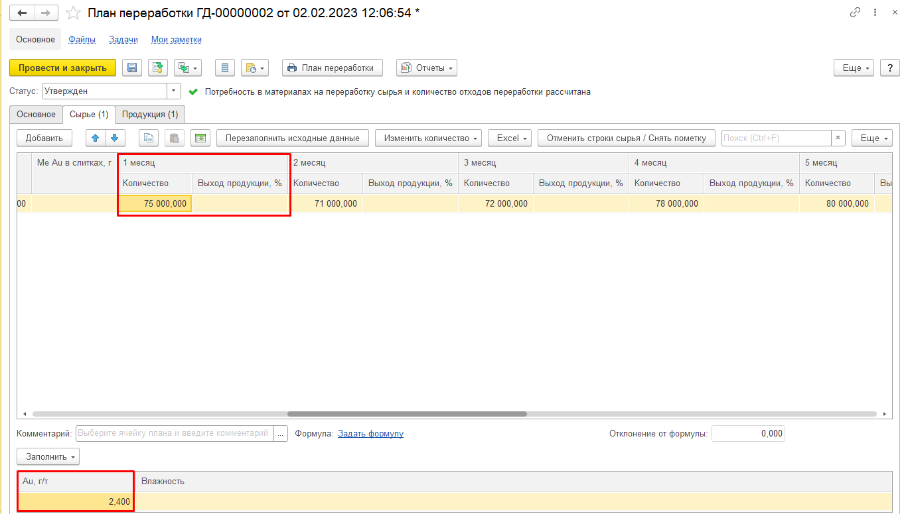

1. Во вкладке **Продукция** нажать кнопку *Добавить*
2. Во вкладке **Продукция** выбрать **Номенклатура** «Дробленая руда»
3. Во вкладке **Продукция** выбрать **Фабрика** «ЗИФ №1»
4. Во вкладке **Продукция** выбрать **Вид переработки** «1.Дробление руды»
5. Во вкладке **Продукция** выбрать **Оборудование** «1.Секция рудоподготовки»
6. Во вкладке **Продукция** ввести **1 месяц/Количество** «75 000,000»
7. Во вкладке **Продукция** ввести **2 месяц/Количество** «71 000,000»
8. Во вкладке **Продукция** ввести **3 месяц/Количество** «72 000,000»
9. Во вкладке **Продукция** ввести **4 месяц/Количество** «78 000,000»
10. Во вкладке **Продукция** ввести **5 месяц/Количество** «80 000,000»
11. Во вкладке **Продукция** ввести **6 месяц/Количество** «81 000,000»
12. Во вкладке **Продукция** ввести **7 месяц/Количество** «65 000,000»
13. Во вкладке **Продукция** ввести **8 месяц/Количество** «73 000,000»
14. Во вкладке **Продукция** ввести **9 месяц/Количество** «79 500,000»
15. Во вкладке **Продукция** ввести **10 месяц/Количество** «71 800,000»
16. Во вкладке **Продукция** ввести **11 месяц/Количество** «73 600,000»
17. Во вкладке **Продукция** ввести **12 месяц/Количество** «72 000,000»

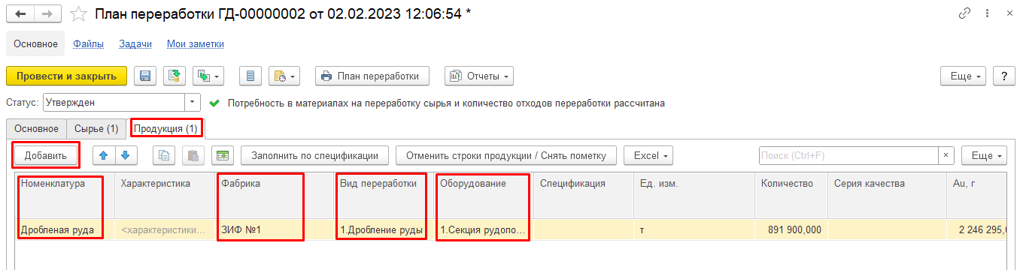

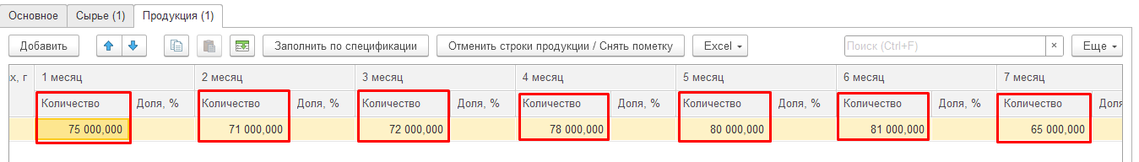

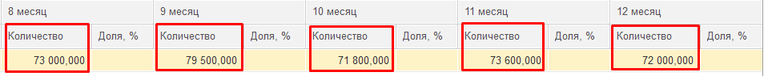

1. Во вкладке **Продукция**, при выбранной ячейке **1 месяц/Количество,** в нижней части поля ввести **Au, г/т** «2,400»
2. Во вкладке **Продукция**, при выбранной ячейке **2 месяц/Количество,** в нижней части поля ввести **Au, г/т** «2,700»
3. Во вкладке **Продукция**, при выбранной ячейке **3 месяц/Количество,** в нижней части поля ввести **Au, г/т** «2,500»
4. Во вкладке **Продукция**, при выбранной ячейке **4 месяц/Количество,** в нижней части поля ввести **Au, г/т** «2,330»
5. Во вкладке **Продукция**, при выбранной ячейке **5 месяц/Количество,** в нижней части поля ввести **Au, г/т** «2,450»
6. Во вкладке **Продукция**, при выбранной ячейке **6 месяц/Количество,** в нижней части поля ввести **Au, г/т** «2,710»
7. Во вкладке **Продукция**, при выбранной ячейке **7 месяц/Количество,** в нижней части поля ввести **Au, г/т** «2,650»
8. Во вкладке **Продукция**, при выбранной ячейке **8 месяц/Количество,** в нижней части поля ввести **Au, г/т** «2,520»
9. Во вкладке **Продукция**, при выбранной ячейке **9 месяц/Количество,** в нижней части поля ввести **Au, г/т** «2,630»
10. Во вкладке **Продукция**, при выбранной ячейке **10 месяц/Количество,** в нижней части поля ввести **Au, г/т** «2,950»
11. Во вкладке **Продукция**, при выбранной ячейке **11 месяц/Количество,** в нижней части поля ввести **Au, г/т** «2,150»
12. Во вкладке **Продукция**, при выбранной ячейке **12 месяц/Количество,** в нижней части поля ввести **Au, г/т** «2,250»

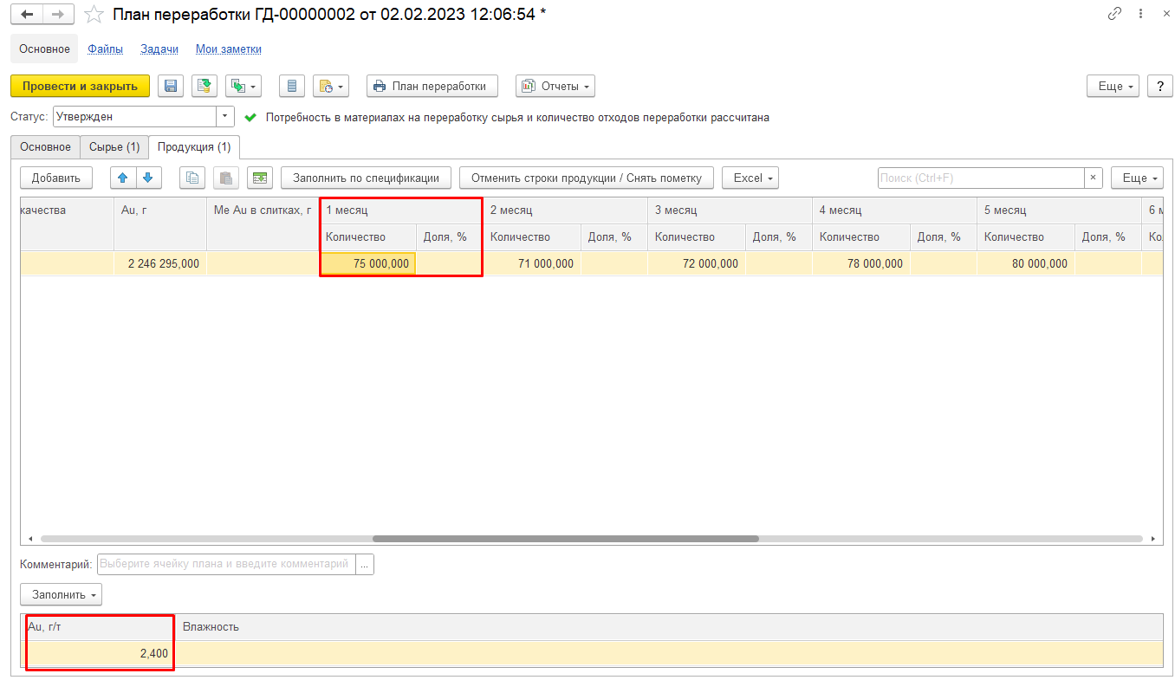

1. Выбрать **Статус** «Утвержден»
2. Нажать **Провести и закрыть**

**Результат теста:** документ проведен.